ZAPROSZENIE

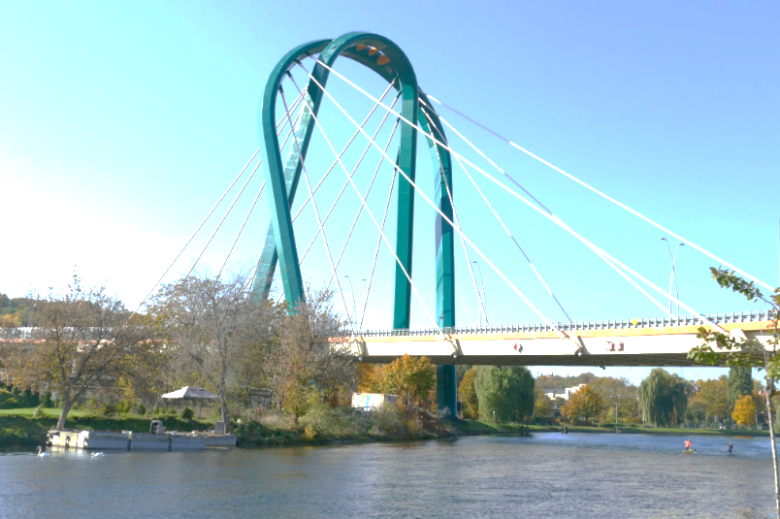
Dyrekcja, nauczyciele i uczniowie
Zespołu Szkół Budowlanych w Bydgoszczy
mają zaszczyt zaprosić
na konferencję
„Zmieniająca się Bydgoszcz
– trendy w budownictwie”
organizowaną w ramach
Światowego Tygodnia Przedsiębiorczości
Konferencji będzie towarzyszyć spotkanie z pracodawcami.

Spotkanie odbędzie się 20 listopada 2019 r. o godzinie 10.00
w Zespole Szkół Budowlanych w Bydgoszczy przy ul. Pestalozziego 18.

Prosimy o potwierdzenie swojej obecności do 15.11.2019 r.
e – mail zsb@edu.bydgoszcz.pl lub tel. 52 341 03 29

